КОМИТЕТ  РЕСПУБЛИКИ ТАТАРСТАН  ПО ОХРАНЕ ОБЪЕКТОВ КУЛЬТУРНОГО НАСЛЕДИЯ |  | ТАТАРСТАН РЕСПУБЛИКАСЫНЫӉ МӘДӘНИ МИРАС ОБЪЕКТЛАРЫН САКЛАУ КОМИТЕТЫ

ПРИКАЗ БОЕРЫК
№
г. Казань

Об утверждении границ территории объекта культурного наследия регионального значения «Здание уездного казначейства», начало XX в., расположенного по адресу: Республика Татарстан, Елабужский муниципальный район, г. Елабуга, ул. Тойминская, д. 2

В соответствии с Федеральным законом от 25 июня 2002 года № 73-ФЗ
«Об объектах культурного наследия (памятниках истории и культуры) народов Российской Федерации», Законом Республики Татарстан от 1 апреля 2005 года № 60-ЗРТ «Об объектах культурного наследия в Республике Татарстан», в целях сохранения и государственной охраны объектов культурного наследия регионального значения и их территорий, как объектов градостроительной деятельности особого регулирования, п р и к а з ы в а ю:
- Утвердить границы территории объекта культурного наследия регионального значения «Здание уездного казначейства», начало XX в., расположенного по адресу: Республика Татарстан, Елабужский муниципальный район, г. Елабуга, ул. Тойминская, д. 2, согласно приложению к настоящему приказу.
2. Отделу учета объектов культурного наследия и градостроительной деятельности обеспечить внесение сведений о границах территории объекта культурного наследия регионального значения «Здание уездного казначейства», начало XX в., расположенного по адресу: Республика Татарстан, Елабужский муниципальный район, г. Елабуга, ул. Тойминская, д. 2, в единый государственный реестр объектов культурного наследия (памятников истории и культуры) народов Российской Федерации и в Единый государственный реестр недвижимости.
3. Контроль за исполнением настоящего приказа оставляю за собой.

Председатель И.Н. Гущин

Приложение к приказу
Комитета Республики Татарстан по охране объектов культурного наследия
от ___________ 2023 № ______

Границы территории
объекта культурного наследия регионального значения «Здание уездного казначейства», начало XX в., расположенного по адресу: Республика Татарстан, Елабужский муниципальный район, г. Елабуга, ул. Тойминская, д. 2

Карта (схема)
границ территории объекта культурного наследия регионального значения
«Здание уездного казначейства», начало XX в., расположенного по адресу: Республика Татарстан, Елабужский муниципальный район, г. Елабуга, ул. Тойминская, д. 2
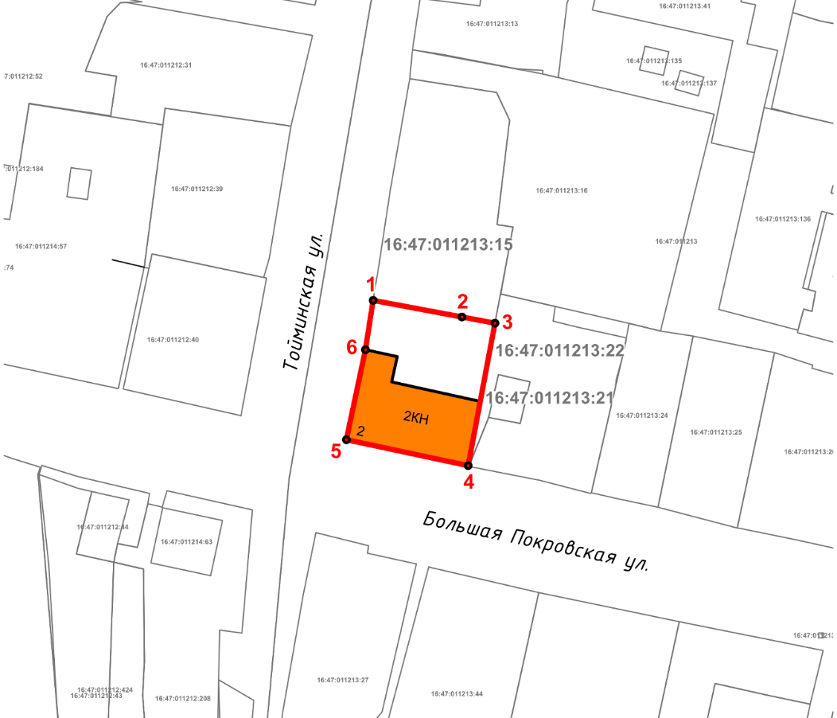
Масштаб 1:1000

Используемые условные знаки и обозначения:
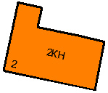 | – объект культурного наследия «Здание уездного казначейства», начало XX в.
 | – граница территории объекта культурного наследия
1 – 6 | − номер характерной точки границы территории объекта культурного наследия
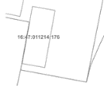 | – границы земельных участков
16:47:011213:22 | – кадастровый номер земельного участка

Картографическое описание
границ территории объекта культурного наследия регионального значения «Здание уездного казначейства», начало XX в., расположенного по адресу: Республика Татарстан, Елабужский муниципальный район, г. Елабуга, ул. Тойминская, д. 2

Границы территории объекта культурного наследия регионального значения «Здание уездного казначейства», начало XX в., расположенного по адресу: Республика Татарстан, Елабужский муниципальный район, г. Елабуга, ул. Тойминская, д. 2, проходят:

Прохождение границ |  | Описание прохождения границ
от точки | до точки
1 | 3 | от точки 1 в юго-восточном направлении на расстояние 25,42 метра по южной границе земельного участка с кадастровым номером 16:47:011213:15 до точки 3
3 | 4 | от точки 3 в юго-западном направлении на расстояние 29,77 метра по юго-западной границе земельного участка с кадастровым номером 16:476011213:22 до точки 4
4 | 5 | от точки 4 в северо-западном направлении на расстояние 25,54 метра по красной линии ул. Большая Покровская до точки 5
5 | 1 | от точки 5 в северо-восточном направлении на расстояние 29,15 метра до точки 1

Таблица характерных (поворотных) точек
границ территории объекта культурного наследия регионального значения «Здание уездного казначейства», начало XX в., расположенного по адресу: Республика Татарстан, Елабужский муниципальный район, г. Елабуга, ул. Тойминская, д. 2

№ | Координаты характерных (поворотных) точек  в местной системе координат (МСК-16)
 | X | Y
1 | 471788.47 | 2302197.47
2 | 471785.05 | 2302215.69
3 | 471783.78 | 2302222.46
4 | 471754.52 | 2302216.96
5 | 471759.85 | 2302191.98
6 | 471778.33 | 2302195.89
1 | 471788.47 | 2302197.47

